**验证：六边形折纸聚集**

所需材料：

M-13,staple，buffer（buffer：1XTE+12.5mmol镁离子）

Stpe1：在六边形的三个边使用6个锚链。绑定的方案参考温智斌的聚集实验，通过分两组的方式，匹配锚链。

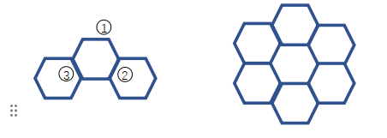

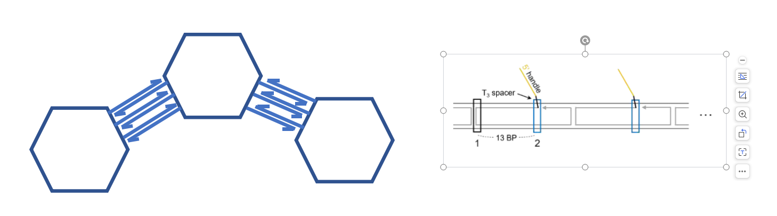

Step2：

①将所有staple链各取2ul，加入同一试管，震荡离心，之后按照1:10比例在新的试管内稀释，震荡摇匀，制成staple原液。

②M13mp18稀释至期望目标浓度  
Step3：通过implen测量对应的staple与m13的浓度，使用公式进行转换，将测量的ng/ul转换为nmol/l

①加入buffer进行空白测试

②加入混合的M13/staple进行3次测量，取中间值

Step4：根据n=cv（物质的量=浓度*体积）的公式进行计算，计算V原液的体量。通过比例混合，这里我使用M:S（1：10）进行混合，混合震荡离心。

Step6：最后在混合溶液的体积接近20vl的时候，进行buffer填充。补充到20vl。

Step7：最后通过pcr进行直线退火。95-4-11H

Step8：通过原子力显微镜进行结构的观察。

结果：观察是否形成中空的蜂巢状折纸。

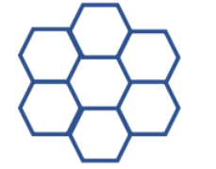

1. **意义：先完成基本的组装，后续进行拓展**

